Bondio: canllawiau i athrawon

Mae’r adnodd hwn yn rhan o gyfres Adolygu fy nysgu y Gymdeithas Gemeg Frenhinol. Mae cymorth ychwanegol i fynd i’r afael â chamsyniadau sy’n dod i’r golwg wrth ddefnyddio’r taflenni gwaith hyn ar gael yn rsc.li/3mm0IeW.

Mae’r taflenni gwaith hyn yn asesu cynnwys o’r manylebau 14–16. Gellir eu defnyddio i adnabod bylchau yng ngwybodaeth y dysgwyr a'u camsyniadau ar ôl cwblhau’r rhan honno o’r cwricwlwm.

Mae’r taflenni gwaith Bondio yn ymdrin â’r pynciau canlynol:
- adnabod bondiau ïonig, cofalent a metelig o ddiagramau
- presenoldeb ïonau mewn bondiau ïonig
- grymoedd electrostatig mewn bondiau ïonig
- rhannu electronau mewn bondiau cofalent
- presenoldeb ïonau metel positif ac electronau negatif mewn bondiau metelig
- y mathau o elfennau sy’n rhan o fondiau ïonig, cofalent a metelig
- egluro pam mae metelau’n dargludo trydan
- egluro’r amodau sydd eu hangen i gyfansoddion ïonig ddargludo trydan
- egluro pam nad yw sylweddau cofalent yn dargludo trydan.

Os bydd y dysgwyr yn ateb cwestiynau am y pynciau hyn yn llwyddiannus, gallant roi cynnig ar y cwestiynau estyn. Yn y cwestiynau hyn mae angen lluniadu diagramau i gynrychioli bondiau ïonig a bondiau cofalent.

Lefel 1 () – taflen waith wedi ei sgaffaldio lle bydd y dysgwyr yn dewis geiriau o restr i gwblhau brawddegau. Lefel 2 () – taflen waith wedi ei sgaffaldio’n rhannol lle bydd y dysgwyr yn cwblhau brawddegau. Lefel 3 () – taflen waith heb ei sgaffaldio lle mae’r rhan fwyaf o’r tasgau’n golygu ateb cwestiynau gyda chyn lleied â phosibl o awgrymiadau.

Gellir defnyddio’r taflenni gwaith mewn sawl ffordd:
- fel asesiad o wybodaeth y dysgwyr ar ddechrau neu ar ddiwedd cyfnod o addysgu – mae modd cyfateb lefel y daflen waith â gallu’r dysgwyr
- fel asesiad o wybodaeth yn ystod cyfnod o addysgu ac ar ôl i’r dysgwyr gwblhau’r adran berthnasol o’r fanyleb
- fel adnodd adolygu cyn yr arholiad perthnasol
- fel ymarfer gloywi ar gyfer athrawon neu bobl nad ydynt yn arbenigo yn y pwnc.

Hefyd, mae modd cynyddu lefel y taflenni gwaith a ddefnyddir, wrth i’r dysgwyr symud ymlaen drwy eu cwricwlwm.

Os yw’r dysgwyr yn cael trafferth gyda math penodol o fondio, gallech ystyried defnyddio’r daflen waith ar wahân ar gyfer y math hwnnw o fondio yn gyntaf, ac yna annog y dysgwyr i roi cynnig ar y daflen waith Bondio sydd wedi ei sgaffaldio’n rhannol er mwyn cyfnerthu eu dealltwriaeth.

Mae’r dudalen ‘Beth ydw i’n ei ddeall?’ yn gyffredin i bob lefel o’r daflen waith a gellir ei defnyddio i adnabod meysydd sydd angen sylw’r dosbarth cyfan ac fel dangosydd i’r dysgwyr i helpu i arwain eu gwaith adolygu.

Mae’r Canllawiau i athrawon yn rhoi atebion enghreifftiol ar gyfer pob lefel a chanllawiau ar gamsyniadau dysgwyr. Gall y dysgwyr ddefnyddio’r atebion enghreifftiol i hunanasesu neu i asesu eu cyd-ddysgwyr.

Atebion

Bondio: gwirio gwybodaeth
- wedi ei sgaffaldio/wedi ei sgaffaldio’n rhannol/heb ei sgaffaldio
  - Bondio ïonig yw’r math o fondio yn ffigur A.
  - Bondio cofalent yw’r math o fondio yn ffigur B.
  - Bondio metelig yw’r math o fondio yn ffigur C.
Canllawiau: Ni fydd y rhan fwyaf o ddysgwyr yn cael unrhyw drafferth adnabod y mathau o fondio yn y ffigurau, ond efallai y bydd llawer o gamsyniadau wrth eu deall. Mae angen i’r dysgwyr gael dealltwriaeth dda o ffurfweddau electronig a gwefrau mewn atom er mwyn deall y diagramau.
Mae defnyddio dotiau a chroesau yn gallu gwneud i rai dysgwyr feddwl eu bod yn cael eu defnyddio i ddangos gwahanol fathau o electronau, nid dim ond o ble mae’r electronau’n tarddu. Gall y gwefrau ar yr ïonau a’r defnydd o fachau petryal fod yn ddryslyd i rai dysgwyr. Gall rheolau syml, e.e. bod atomau metel yn cynhyrchu ïonau positif, helpu’r dysgwyr i ddefnyddio’r gwefrau cywir. Mae diagramau sy’n cynrychioli moleciwlau cofalent yn arwain at lawer o wallau. Mae ychwanegu electronau ychwanegol at y plisg allanol yn gyffredin, ac felly hefyd ddangos dim ond un electron yn cael ei rannu.
- wedi ei sgaffaldio/wedi ei sgaffaldio’n rhannol

Bondio ïonig – mae’r bond hwn yn cael ei ffurfio pan fydd electronau yn cael eu trosglwyddo o atom metel i atom anfetel, gan ffurfio ïonau â gwefr bositif ac ïonau â gwefr negatif. Mae grymoedd electrostatig cryf yn atynnu’r ïonau â gwefr ddirgroes at ei gilydd.

heb ei sgaffaldio
  - metelau ac anfetelau
  - Mae un neu ragor o electronau yn cael eu trosglwyddo o atom metel i atom anfetel.
  - ïonau
  - grymoedd electrostatig
Canllawiau: Mae dysgwyr yn aml yn drysu rhwng y termau atom ac ïon ac yn eu camddefnyddio. Er nad yw’n uniongyrchol berthnasol i’r cwestiwn hwn, bydd llawer o ddysgwyr yn defnyddio’r term moleciwl i ddisgrifio cyfansoddion ïonig. Dim ond sylweddau cofalent sy’n ffurfio moleciwlau.
- wedi ei sgaffaldio/wedi ei sgaffaldio’n rhannol

Bondio cofalent – mae’r bondio hwn yn digwydd rhwng atomau anfetel. Mewn bond cofalent sengl, mae pâr o electronau yn cael ei rannu rhwng dau atom. Mae’r electronau cydranedig hyn ym mhlisg allanol yr atomau. Mae pob atom yn cyfrannu un electron at y pâr o electronau cydranedig.

heb ei sgaffaldio
  - anfetelau

Mae pâr o electronau yn cael ei rannu rhwng dau atom, gyda phob atom yn cyfrannu un electron.
Canllawiau: Sylwch mewn bond cofalent co-ïonig (neu gyd-drefnol), mae un o’r atomau’n cyfrannu’r ddau electron cydranedig.
- wedi ei sgaffaldio/wedi ei sgaffaldio’n rhannol

Bondio metelig – mae’r electronau’n gadael plisg allanol atomau metel, gan ffurfio ïonau metel positif a ‘môr’ o electronau dadleoledig sy’n rhydd i symud. Mae’r bond hwn yn cael ei greu o ganlyniad i’r grymoedd atyniad electrostatig cryf rhwng yr ïonau metel positif a’r electronau dadleoledig negatif.

heb ei sgaffaldio
  - ïonau metel positif ac electronau negatif
  - Mae atomau metel yn colli electronau â gwefr negatif i ffurfio ïonau metel. Erbyn hyn, mae mwy o brotonau â gwefr bositif yn yr atom nag o electronau â gwefr negatif ac mae gan yr ïon metel wefr bositif gyffredinol.
  - grymoedd electrostatig
Canllawiau: Efallai y bydd dysgwyr yn gweld electronau dadleoledig yn cael eu galw’n electronau rhydd ar rai gwefannau. Camddealltwriaeth gyffredin yw cyfeirio at atomau metel yn hytrach nag ïonau metel mewn bondiau metelig.

Bondio: profi fy hun
- wedi ei sgaffaldio/wedi ei sgaffaldio’n rhannol/heb ei sgaffaldio
  - metelau ac anfetelau
  - anfetelau yn unig
  - metelau yn unig
Canllawiau: Camddealltwriaeth gyffredin yw bod bondiau ïonig a bondiau cofalent yn gallu ffurfio rhwng unrhyw elfennau. Gall deall ffurfweddau electronig a’r tabl Cyfnodol helpu’r dysgwyr i sylweddoli pa fathau o fondiau sy’n cael eu ffurfio gan ba fath o elfennau.
- wedi ei sgaffaldio/wedi ei sgaffaldio’n rhannol/heb ei sgaffaldio

Mae electronau’n cael eu rhannu mewn bondiau cofalent.
Canllawiau: Efallai y byddai’n ddefnyddiol atgoffa’r dysgwyr o’r defnydd o ‘co’ mewn geiriau Saesneg bob dydd fel ‘cooperation’, lle mae’n cyfeirio at rannu.
- wedi ei sgaffaldio/wedi ei sgaffaldio’n rhannol/heb ei sgaffaldio

Mae’r saeth yn cynrychioli electron yn cael ei drosglwyddo o un atom i’r llall.
Canllawiau: Pan fydd dysgwyr yn lluniadu eu diagramau eu hunain, rhaid i ben a chynffon y saeth ddechrau a gorffen yn yr union fan cywir. Anogwch y dysgwyr i ddefnyddio’r term ‘trosglwyddo’ yn hytrach na ‘symud’, ‘mynd’, ac ati.
- wedi ei sgaffaldio/wedi ei sgaffaldio’n rhannol/heb ei sgaffaldio

Grymoedd atyniad electrostatig sy’n dal y gronynnau at ei gilydd mewn bond ïonig.
Canllawiau: Mae’n debyg y bydd y term ‘electrostatig’ yn air newydd i’r rhan fwyaf o’r dysgwyr ac mae’n hawdd ei ddrysu â geiriau tebyg fel electrolysis, electronig, ac ati.
- wedi ei sgaffaldio/wedi ei sgaffaldio’n rhannol/heb ei sgaffaldio

Mae dadleoledig yn golygu bod yr electronau’n rhydd i symud o gwmpas.
Canllawiau: Bydd y rhan fwyaf o ddysgwyr yn gyfarwydd â’r gair lleol a’i ystyr. Gellir eu hannog i awgrymu sut gallai’r term dadleoledig fod yn berthnasol i fondio metelig.
- wedi ei sgaffaldio/wedi ei sgaffaldio’n rhannol/heb ei sgaffaldio

Ïonau yw enw’r gronynnau wedi’u gwefru mewn cyfansoddyn ïonig.
Canllawiau: Camddealltwriaeth gyffredin yw cyfeirio at foleciwlau cyfansoddion ïonig.
- wedi ei sgaffaldio/wedi ei sgaffaldio’n rhannol/heb ei sgaffaldio

Gall y bondiau mewn cyfansoddyn fod yn fondiau ïonig neu’n fondiau cofalent.
Canllawiau: Gall y dysgwyr gyfeirio at y diagramau yng nghwestiwn 1.1 i helpu i ateb hwn.
- wedi ei sgaffaldio/wedi ei sgaffaldio’n rhannol/heb ei sgaffaldio

Mae metelau’n dargludo trydan yn dda oherwydd eu bod yn cynnwys electronau dadleoledig sy’n rhydd i symud a chario’r wefr.
Canllawiau: Gweler y canllawiau ar gyfer cwestiwn 2.5.
- wedi ei sgaffaldio/wedi ei sgaffaldio’n rhannol/heb ei sgaffaldio

Nid yw cyfansoddion ïonig yn gallu dargludo trydan pan fyddant yn y cyflwr solid oherwydd nad yw’r ïonau’n rhydd i symud. Maent yn gallu dargludo trydan pan fyddant mewn hydoddiant neu pan fyddant yn hylif oherwydd bod yr ïonau yn gallu symud a chario’r wefr.
Canllawiau: Bydd rhai dysgwyr yn drysu rhwng y cyflwr hylif a bod mewn hydoddiant. Gall diagramau neu fodelau syml sy’n dangos adeiledd cyfansoddyn ïonig yn y gwahanol gyflyrau, ac mewn hydoddiant, helpu’r dysgwyr i ddeall y cwestiwn hwn.
- wedi ei sgaffaldio/wedi ei sgaffaldio’n rhannol/heb ei sgaffaldio

Nid yw’r rhan fwyaf o gyfansoddion cofalent yn dargludo trydan oherwydd nad oes ganddynt ronynnau wedi’u gwefru (ïonau/electronau neu ïonau/electronau) sy’n gallu symud a chario’r wefr.
Canllawiau: Un gamddealltwriaeth yw, oherwydd bod atom yn rhannu electron ychwanegol mewn sylwedd cofalent, bod ganddo wefr negatif ychwanegol a bod gronynnau wedi’u gwefru yn gallu dargludo trydan. Mewn moleciwl cofalent, mae angen i’r dysgwyr ystyried nifer y gwefrau positif a negatif sydd yn y moleciwl cyfan.

Bondio: teimlo’n hyderus?
- wedi ei sgaffaldio
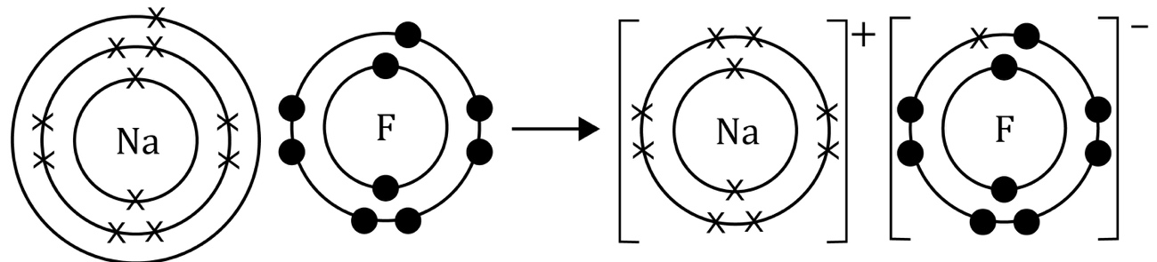

wedi ei sgaffaldio’n rhannol/heb ei sgaffaldio

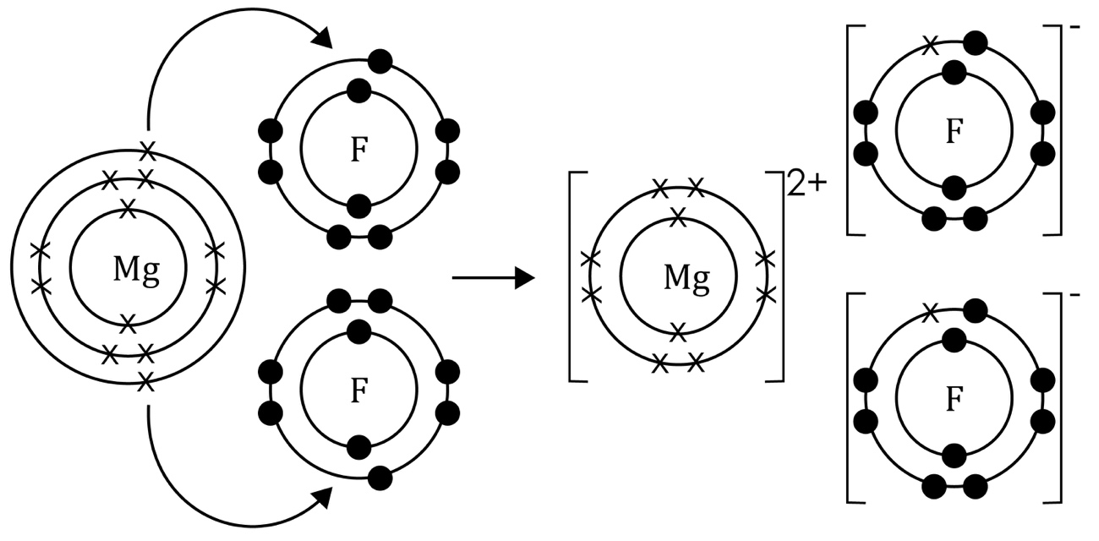

Canllawiau: Ar gyfer y daflen waith sydd wedi ei sgaffaldio’n rhannol a’r daflen waith heb ei sgaffaldio, mae angen i’r dysgwyr allu defnyddio’r tabl Cyfnodol i luniadu’r ffurfweddau electronig cywir ar gyfer yr atomau dan sylw. Mae lluniadu’r nifer anghywir o electronau ym mhob plisgyn yn wall cyffredin.
Mae’r gwallau cyffredin ar ddiagramau sy’n dangos sut mae’r electronau’n cael eu had-drefnu mewn bond ïonig yn cynnwys hepgor y bachau petryal (mae gan lawer o wefannau ddiagramau tebyg gyda’r bachau petryal wedi’u hepgor), dangos y nifer anghywir o electronau wedi’u trosglwyddo, ychwanegu electronau ychwanegol a gwallau wrth gyfrifo’r nifer cywir o wefrau ar yr ïonau. Anogwch y dysgwyr i gyfrif cyfanswm nifer yr electronau ar y diwedd i wneud yn siŵr nad oes electronau wedi cael eu colli neu eu hennill.
- wedi ei sgaffaldio/wedi ei sgaffaldio’n rhannol/heb ei sgaffaldio
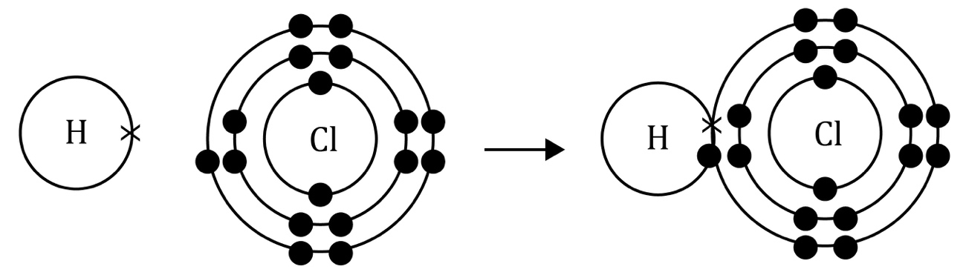
Canllawiau: Camsyniadau cyffredin gan ddysgwyr wrth luniadu diagramau i gynrychioli bondiau cofalent yw dangos dim ond un electron yn cael ei rannu ac ychwanegu electronau ychwanegol i’w rhannu. Anogwch y dysgwyr i gyfrif nifer yr electronau yn y plisg allanol i wneud yn siŵr nad ydynt yn mynd uwchlaw’r nifer a ganiateir ar gyfer y plisgyn hwnnw, gan sicrhau bod yr electronau cydranedig yn cael eu cyfrif ar gyfer y ddau atom.
- wedi ei sgaffaldio/wedi ei sgaffaldio’n rhannol/heb ei sgaffaldio

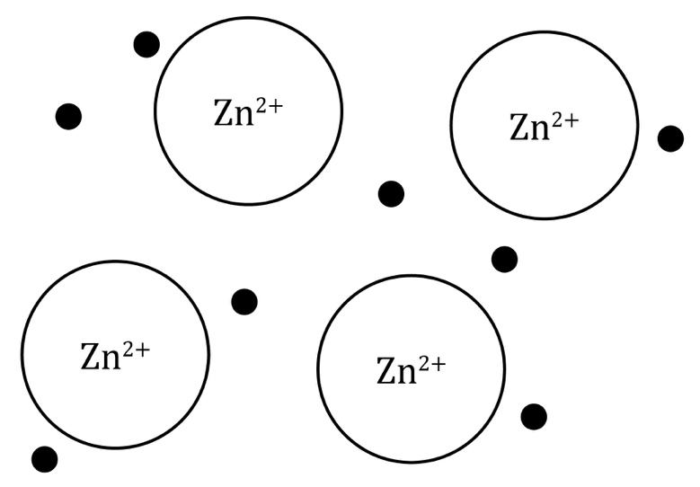
Canllawiau: Mae’r electronau mewn metel yn cael eu dadleoli oherwydd bod atomau metel yn agos at ei gilydd. Dylid lluniadu’r ïonau metel mewn rhesi rheolaidd i ddangos adeiledd dellten y metel. Oherwydd bod gan ïonau sinc wefr 2+, dylai fod dau electron dadleoledig ar gyfer pob ïon metel. Camsyniad cyffredin yw bod bondio metelig yn golygu trosglwyddo electronau o un atom i’r llall. Mae angen i’r dysgwyr ddeall bod y grymoedd atyniad electrostatig rhwng yr ïon metel positif a’r môr o electronau, nid rhwng ïonau ac electronau penodol.

Bondio: beth ydw i’n ei ddeall?
Pwnc bach | Asesir drwy:
Rydw i’n gallu adnabod bondiau ïonig, cofalent a metelig o ddiagramau. | C1.1  C3.1, C3.2
Rydw i’n gwybod bod ïonau mewn bondiau ïonig. | C1.1, C1.2, C2.6
Rydw i’n gwybod am y grymoedd electrostatig mewn bondiau ïonig. | C1.2, C2.4
Rydw i’n gwybod bod electronau’n cael eu rhannu mewn bondiau cofalent. | C1.1, C1.3, C2.2, C2.3
Rydw i’n gwybod bod ïonau metel positif ac electronau dadleoledig negatif mewn bondiau metelig. | C1.1, C1.4, C2.5
Rydw i’n gwybod am y mathau o elfennau sy’n rhan o:  - fondiau ïonig  - bondiau cofalent  - bondiau metelig. | C1.2, C1.3, C1.4  C2.1
Rydw i’n gallu egluro pam mae metelau’n dargludo trydan. | C2.8
Rydw i’n gallu egluro’r amodau sydd eu hangen i gyfansoddion ïonig ddargludo trydan. | C2.9
Rydw i’n gallu egluro pam nad yw sylweddau cofalent yn dargludo trydan. | C2.10
Pynciau Teimlo’n hyderus? | Asesir drwy:
Rydw i’n gallu lluniadu diagramau i gynrychioli bondiau ïonig a bondiau cofalent. | C3.1, C3.2

